Salone del Mobile
Milano, 17 – 22 Aprile 2018
Pad 6, Stand F68

TAVOLINO _ table
design Studio Park Associati
2018

L’incontro tra la cultura progettuale e architetturale di Park Associati – fatta di ascolto, intuizione e sperimentazione – e la spiccata propensione alla ricerca di Stone Italiana danno vita a Tavolino, un’ulteriore “palestra” di sperimentazione per l’azienda veronese, che arricchisce con una nuova voce la sua personale “biblioteca interpretativa della materia quarzo”.
C’è nella struttura che sostiene il piano d’appoggio un rimando ai canoni progettuali del costruire, una memoria concreta di forme arcaiche e tecniche tradizionali, come quella dell’incastro a croce, enfatizzata dall’utilizzo del materiale scelto – Cartapietra Grigio Milano nella finitura Grain.
Park Associati si confronta per la prima volta con il quarzo: monomateria, ritaglio, incastro e sintesi sono i quattro termini che riassumono il progetto; un tavolo dal solido equilibrio formale che prende vita grazie alla precisione consentita dalla lavorazione a taglio waterjet, alla resistenza e all’omogeneità della materia, che lascia un segno di rigore e sobrietà nell’ambiente.

“Ci siamo divertiti a ritagliare lastre da 2 cm di Grigio Milano Grain per poi ricomporle in un semplice gioco di incastri tra elementi finiti. Il tutto in una sintesi di linguaggio e materia, portando l’oggetto ai minimi termini.” Park Associati.

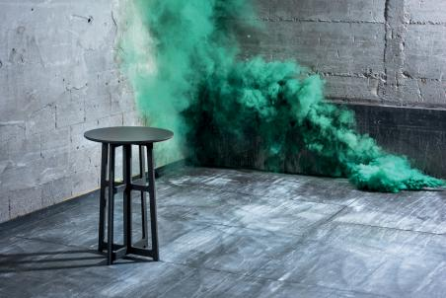

Stone Italiana - Creatività, polivalenza, capacità produttive, ricerca sono le keywords di un’azienda che fin dalla sua nascita (Verona, 1979) si pone sul mercato con un approccio all’avanguardia nella produzione del marmo e del quarzo ricomposto, con lastre di dimensioni, granulometrie e spessori differenziati per applicazioni differenti. Testimone della trasformazione del modo di pensare e usare la materia - quasi una rivoluzione semantica - Stone Italiana ha reinventato doti che si trovano in natura quali l’unicità, l’irripetibilità e la varietà, con soluzioni dalle elevate prestazioni per un mercato sempre più esigente.

RobertaEusebio Ufficio Stampa
p.za Maria Adelaide di Savoia, 5 - 20129 Milano
Tel. +39 02 20404989 | info@robertaeusebio.it

